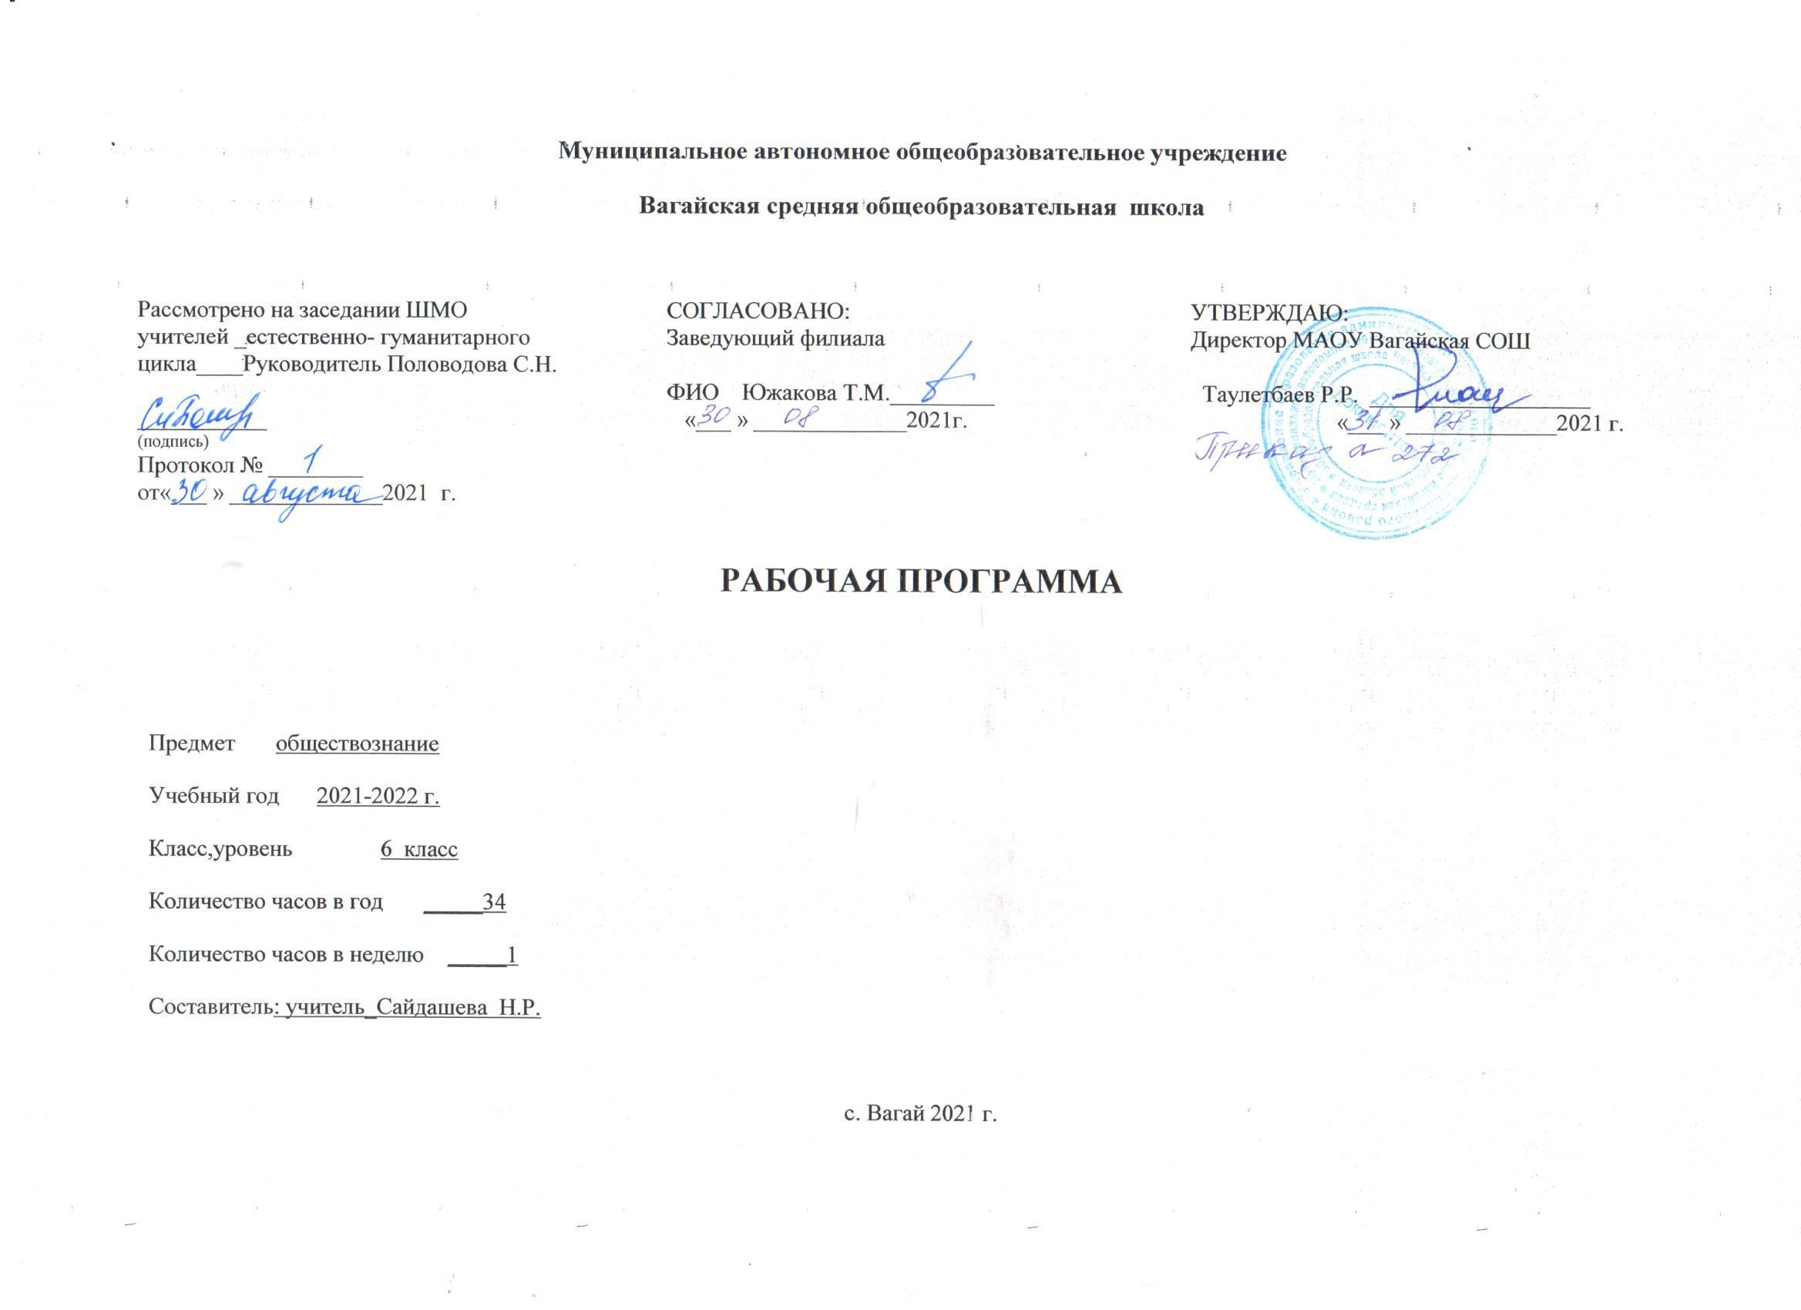

- Планируемые результаты освоения учебного предмета
Предметные результаты Человек в социальном измерении
Выпускник научится: | Выпускник получит возможность научиться:
-использовать знания о биологическом и социальном в человеке для характеристики его природы, характеризовать основные этапы социализации, факторы становления личности;  -характеризовать основные возрастные периоды жизни человека, особенности подросткового возраста;  -в модельных и реальных ситуациях выделять сущностные характеристики и основные виды деятельности людей, объяснять роль мотивов в деятельности человека;  -характеризовать и иллюстрировать конкретными примерами группы потребностей человека;  -приводить примеры основных видов деятельности человека;  -выполнять несложные практические задания по анализу ситуаций, связанных с различными способами разрешения межличностных конфликтов; выражать собственное отношение к различным способам разрешения межличностных конфликтов.  -характеризовать основные слагаемые здорового образа жизни; осознанно выбирать верные критерии для оценки безопасных условий жизни; на примерах показывать опасность пагубных привычек, угрожающих здоровью;  -сравнивать и сопоставлять на основе характеристики основных возрастных периодов жизни человека возможности и ограничения каждого возрастного периода;  -выделять в модельных и реальных ситуациях сущностные характеристики и основные виды деятельности людей, объяснять роль мотивов в деятельности человека;  -характеризовать собственный социальный статус и социальные роли; объяснять и конкретизировать примерами смысл понятия «гражданство»;  -описывать гендер как социальный пол; приводить примеры гендерных ролей, а также различий в поведении мальчиков и девочек;  -давать на основе полученных знаний нравственные оценки собственным поступкам и отношению к проблемам людей с ограниченными возможностями, своему отношению к людям старшего и младшего возраста, а также к сверстникам;  демонстрировать понимание особенностей и практическое владение способами коммуникативной, практической деятельности, используемыми в процессе познания человека и общества. | -выполнять несложные практические задания, основанные на ситуациях, связанных с деятельностью человека;  -оценивать роль деятельности в жизни человека и общества;  -оценивать последствия удовлетворения мнимых потребностей, на примерах показывать опасность удовлетворения мнимых потребностей, угрожающих здоровью;  -использовать элементы причинно-следственного анализа при характеристике межличностных конфликтов;  -моделировать возможные последствия позитивного и негативного воздействия группы на человека, делать выводы.  -формировать положительное отношение к необходимости соблюдать здоровый образ жизни; корректировать собственное поведение в соответствии с требованиями безопасности жизнедеятельности;  -использовать элементы причинно-следственного анализа при характеристике социальных параметров личности;  -описывать реальные связи и зависимости между воспитанием и социализацией личности.

Ближайшее социальное окружение
Выпускник научится: | Выпускник получит возможность научиться:
- характеризовать семью и семейные отношения; оценивать социальное значение семейных | - использовать элементы причинно-следственного анализа при

традиций и обычаев;  - характеризовать основные роли членов семьи, включая свою;  - выполнять несложные практические задания по анализу ситуаций, связанных с различными способами разрешения семейных конфликтов; выражать собственное отношение к различным способам разрешения семейных конфликтов;  - исследовать несложные практические ситуации, связанные с защитой прав и интересов детей, оставшихся без попечения родителей; находить и извлекать социальную информацию о государственной семейной политике из адаптированных источников различного типа и знаковой  системы. | характеристике семейных конфликтов.

Метапредметные результаты
Регулятивные универсальные учебные действия
Выпускник научится: | Выпускник получит возможность научиться:
- целеполаганию, включая постановку новых целей, преобразование практической задачи в познавательную;  - самостоятельно анализировать условия достижения цели;  - планировать пути достижения целей;  - устанавливать целевые приоритеты;  - уметь самостоятельно контролировать своё время и управлять им;  - принимать решения в проблемной ситуации на основе переговоров;  - адекватно самостоятельно оценивать правильность выполнения действия и вносить необходимые коррективы в исполнение как в конце действия, так и по ходу его реализации;  - основам прогнозирования как предвидения будущих событий и развития процесса.  - осуществлять констатирующий и предвосхищающий контроль по результату и по способу действия; актуальный контроль на уровне произвольного внимания; | - самостоятельно ставить новые учебные цели и задачи;  - при планировании достижения целей самостоятельно, полно и адекватно учитывать  - условия и средства их достижения;  - выделять альтернативные способы достижения цели и выбирать наиболее эффективный способ;  - осуществлять познавательную рефлексию в отношении действий по решению учебных и познавательных задач;  - адекватно оценивать свои возможности достижения цели определённой сложности в различных сферах самостоятельной деятельности;  - прилагать волевые усилия и преодолевать трудности и препятствия на пути достижения целей.  - построению жизненных планов во временной перспективе;  - основам саморегуляции в учебной и познавательной деятельности в форме осознанного управления своим поведением и деятельностью, направленной на достижение поставленных целей;  - адекватно оценивать объективную трудность как меру фактического или предполагаемого расхода ресурсов на решение задачи;  - основам саморегуляции эмоциональных состояний;
Коммуникативные универсальные учебные действия
Выпускник научится: | Выпускник получит возможность научиться:
- учитывать разные мнения и стремиться к координации различных позиций в сотрудничестве;  - формулировать собственное мнение и позицию, аргументировать и координировать её с позициями партнёров в сотрудничестве при выработке общего решения в совместной | - учитывать и координировать отличные от собственной позиции других людей в сотрудничестве;  - учитывать разные мнения и интересы и обосновывать собственную позицию;

деятельности;  - аргументировать свою точку зрения, спорить и отстаивать свою позицию не враждебным для оппонентов образом;  - задавать вопросы, необходимые для организации собственной деятельности и сотрудничества с партнёром;  - адекватно использовать речь для планирования и регуляции своей деятельности;  - организовывать и планировать учебное сотрудничество с учителем и сверстниками, определять цели и функции участников, способы взаимодействия; планировать общие способы работы;  - работать в группе — устанавливать рабочие отношения, эффективно сотрудничать и способствовать продуктивной кооперации; интегрироваться в группу сверстников и строить продуктивное взаимодействие со сверстниками и взрослыми;  - основам коммуникативной рефлексии;  - использовать адекватные языковые средства для отображения своих чувств, мыслей, мотивов и потребностей.  - адекватно использовать речевые средства для решения различных коммуникативных задач; владеть устной и письменной речью; строить монологическое контекстное высказывание;  - осуществлять контроль, коррекцию, оценку действий партнёра, уметь убеждать;  - отображать в речи (описание, объяснение) содержание совершаемых действий как в форме громкой социализированной речи, так и в форме внутренней речи. | - продуктивно разрешать конфликты на основе учёта интересов и позиций всех участников;  - брать на себя инициативу в организации совместного действия (деловое лидерство);  - оказывать поддержку и содействие тем, от кого зависит достижение цели в совместной деятельности;  - осуществлять коммуникативную рефлексию как осознание оснований собственных  - действий и действий партнёра;  - в процессе коммуникации достаточно точно, последовательно и полно передавать  - партнёру необходимую информацию как ориентир для построения действия;  - следовать морально-этическим и психологическим принципам общения и сотрудничества на основе уважительного отношения к партнёрам, внимания к личности другого.  - понимать относительность мнений и подходов к решению проблемы;  - вступать в диалог, а также участвовать в коллективном обсуждении проблем, участвовать в дискуссии и аргументировать свою позицию, владеть монологической и диалогической формами речи в соответствии с грамматическими и синтаксическими нормами родного языка;  - устраивать эффективные групповые обсуждения и обеспечивать обмен знаниями между членами группы для принятия эффективных совместных решений;  в совместной деятельности чётко формулировать цели группы  - и позволять её участникам проявлять собственную энергию для достижения этих целей.
Познавательные универсальные учебные действия
Выпускник научится: | Выпускник получит возможность научиться:

- основам реализации проектно-исследовательской деятельности;  - проводить наблюдение и эксперимент под руководством учителя;  - осуществлять расширенный поиск информации с использованием ресурсов библиотек и Интернета;  - обобщать понятия;  - осуществлять сравнение, сериацию и классификацию, самостоятельно выбирая основания и критерии для указанных логических операций;  - строить логическое рассуждение, включающее установление причинно-следственных связей;  - объяснять явления, процессы, связи и отношения, выявляемые в ходе исследования;  - структурировать тексты, включая умение выделять главное и второстепенное, главную идею текста, выстраивать последовательность описываемых событий. | - основам рефлексивного чтения;  - ставить проблему, аргументировать её актуальность;  - самостоятельно проводить исследование на основе применения методов наблюдения и эксперимента;  - выдвигать гипотезы о связях и закономерностях событий, процессов, объектов;  - организовывать исследование с целью проверки гипотез

Личностные результаты
У выпускника будут сформированы | Выпускник получит возможность для формирования:
В рамках когнитивного компонента будут сформированы:  - историко-географический образ; знание основных исторических событий развития государственности и общества; знание истории и географии края, его достижений и культурных традиций;  - образ социально-политического устройства;  - знание положений Конституции РФ, основных прав и обязанностей гражданина, ориентация в правовом пространстве государственно-общественных отношений;  - освоение национальных ценностей, традиций, культуры, знание о народах и этнических группах России;  - освоение общекультурного наследия России и общемирового культурного наследия;  - ориентация в системе моральных норм и ценностей;  - экологическое сознание, признание высокой ценности жизни во всех её проявлениях; знание основных принципов и правил отношения к природе; знание основ здорового образа жизни и здоровьесберегающих технологий; правил поведения в чрезвычайных ситуациях.  В рамках ценностного и эмоционального компонентов будут сформированы:  - гражданский патриотизм, любовь к Родине, чувство гордости за свою страну;  - уважение к истории, культурным и историческим памятникам; | - выраженной устойчивой учебно-познавательной мотивации и интереса к учению;  - готовности к самообразованию и самовоспитанию;  - адекватной позитивной самооценки и Я-концепции;  - компетентности в реализации основ гражданской идентичности в поступках и деятельности;  - эмпатии как осознанного понимания и сопереживания чувствам других, выражающейся в поступках, направленных на помощь и обеспечение благополучия.  - морального сознания на конвенциональном уровне, способности к решению моральных дилемм на основе учёта позиций участников дилеммы, ориентации на их мотивы и чувства; устойчивое следование в поведении моральным нормам и этическим требованиям;

- уважение к другим народам России и мира и принятие их;
- уважение к личности и её достоинству, доброжелательное отношение к окружающим,
- нетерпимость к любым видам насилия и готовность противостоять им;
- уважение к ценностям семьи, любовь к природе, признание ценности здоровья, своего и других людей, оптимизм в восприятии мира;
- потребность в самовыражении и самореализации, социальном признании;
- позитивная моральная самооценка и моральные чувства — чувство гордости при следовании моральным нормам, переживание стыда и вины при их нарушении.
В рамках деятельностного (поведенческого) компонента будут сформированы:
- готовность и способность к участию в школьном самоуправлении в пределах возрастных компетенций;
- готовность и способность к выполнению норм и требований школьной жизни, прав и обязанностей ученика;
- умение вести диалог на основе равноправных отношений и взаимного уважения и принятия; умение конструктивно разрешать конфликты;
- готовность и способность к выполнению моральных норм в отношении взрослых и сверстников в школе, дома, во внеучебных видах деятельности;
- потребность в участии в общественной жизни ближайшего социального окружения, общественно полезной деятельности;
- потребность в участии в общественной жизни ближайшего социального окружения, общественно полезной деятельности;
- умение строить жизненные планы с учётом конкретных социально-исторических, политических и экономических условий;
- устойчивый познавательный интерес и становление смыслообразующей функции познавательного мотива;
- готовность к выбору профильного образования.

- Содержание учебного предмета
5класс
Введение 1ч
Тема 1. Человек. (2 ч).
Загадка человека. Значение изучения общества для человека. Науки, изучающие развитие общества. Сферы жизни общества. Цели и ценность человеческой жизни. Природа человека. Человек биологическое существо. Отличие человека от животного. Наследственность. Отрочество особая пора жизни. Особенности подросткового возраста. Размышления подростка о будущем. Самостоятельность – показатель взрослости.
Тема 2. Семья. (3 ч).
Семья и семейные отношения. Семья под защитой государства. Семейный кодекс. Виды семей. Отношения между поколениями. Семейные ценности и нормы.
Семейное хозяйство. Забота и воспитание в семье. Распределение обязанностей. Обязанности подростка. Рациональное ведение хозяйства.
Свободное время. Рациональное распределение свободного времени, хобби. Занятия физкультурой и спортом. Телевизор и компьютер. Увлечения человека. Значимость здорового образа жизни.
Тема 3. Школа (4 ч).

Образования в жизни человека. Значение образования для общества. Ступени школьного образования.
Образование и самообразование. Учёба – основной труд школьника. Учение вне стен школы. Умение учиться.
Одноклассники, сверстки, друзья. Отношения младшего подростка с одноклассниками, сверстниками, друзьями. Дружный класс. Практикум по теме «Школа» Тема 4. Труд (2ч).
Труд – основа жизни. Содержание и сложности труда. Результаты труда. Заработная плата. Труд – условие благополучия человека. Благотворительность и меценатство.
Труд и творчество. Ремесло. Признаки мастерства. Творческий труд. Творчество в искусстве.
Тема 5. Родина (5 ч).
Наша Родина – Россия. РФ. Субъекты федерации. Русский язык – государственный.
Государственные символы России. Символика РФ: герб, флаг, гимн, история их возникновения, эволюция.
Гражданин России. Любовь к Родине. Что значит быть патриотом. Права граждан России. Обязанности граждан. Гражданственность. Юные граждане России: какие права человек получает от рождения
Мы – многонациональный народ. Нации и народности Российской Федерации. Дружба народов. Гражданин Отечества – достойный сын.
Основы граждановедения - урок повторения. 6класс
Тема 6.(1) Человек в социальном измерении (6ч)
Человек – личность. Человек. Индивид. Индивидуальность. Личность.
Познай самого себя. Самосознание. Потребности человека. Духовный мир человека.
Человек и его деятельность. Значение деятельности в жизни человека. Виды деятельности: труд, игра, учеба, общение.
Потребности человека. Потребность, многообразие потребностей. Ложные потребности.
На пути к жизненному успеху. Слагаемые успеха в жизни человека. Что нужно для того, чтобы быть человеку успешным.
Практикум «Человек в социальном измерении» Тема 7.(2) Человек среди людей(5ч)
Межличностные отношения. Межличностные отношения их особенности, виды. Общение, средства общения.
Человек в группе. Конфликты в межличностном общении и способы их разрешения. Посредничество при разрешении конфликтов.
Общение. Особенности общения. Роль общения в жизни человека.
Конфликты в межличностных отношениях. Причины конфликтов, пути их разрешения. Последствия конфликтов.
Урок обобщения и систематизации знаний по теме «Человек среди людей». Решение практических заданий, контроль знаний.
Тема 8.(3) Нравственные основы жизни(4ч)
Человек славен добрыми делами. Добро и моральные правила. Как совершать добрые поступки.
Будь смелым. Смелость и страх. Пути преодоления страха. Каких людей можно назвать смелыми. Как воспитывать смелость.
Человек и человечность. Человечность, гуманизм. Примеры человечности.
Обобщение и систематизация знаний по теме «Нравственные основы жизни». Решение практических заданий. Контроль знаний учащихся.
Итоговое повторение - 2ч
Урок - конференция «Человек в обществе»- деловая игра.
Итоговая контрольная работа

Тематическое планирование с учётом рабочей программы воспитания
с указанием количества часов, отводимых на зиучение каждой темы

Ключевые воспитательные задачи
1.Воспитание чувства патриотизма, уважения к своей стране, к правам и свободам человека.
2.Воспитание уважения к семье и семейным традициям.
3.Воспитание толерантного отношения к людям другой национальности
4.Воспитание уважения к трудовой деятельности.

3.1. Тематическое планирование с указанием часов, отводимых на освоение каждой темы.

№ урока | Раздел учебного курса, тема урока. | Кол-во часов | Дата проведения | Модуль

 |  |  | Планируемая | Фактическая | воспитательной программы  «Школьный урок»
1 | Введение | 1 | 02.09.2021
 | Тема 1. Человек (2 часа)
2 | Загадка человека | 1 | 09.09.2021
3 | Отрочество – особая пора в жизни | 1 | 16.09.2021 |  | Урок  толерантности «Я тебя слышу»,
 | Тема 2. Семья (3 часа)
4 | Семья и семейные отношения | 1 | 23.09.2021
5 | Семейное хозяйство | 1 | 30.09.2021
6 | Свободное время | 1 | 07.10.2021 |  | Проект по духовно-  нравственному воспитанию  «Уроки для души»
 | Тема 3. Школа (4 часа)
7 | Образование в жизни человека | 1 | 14.10.2021
22.10.2021 | Образование и самообразование | 1 | 21.10.2021
29.10.2021 | Одноклассники, сверстники, друзья | 1 | 11.11.2021
10 | Урок практикум по теме: «Школа» | 1 | 18.11.2021
 | Тема 4. Труд (2 часа)
11 | Труд – основа жизни | 1 | 25.11.2021
12 | Труд и творчество | 1 | 02.12.2021
 | Тема 5. Родина (5 часов)
13 | Наша Родина – Россия | 1 | 09.12.2021
14 | Государственные символы России. | 1 | 16.12.2021
15 | Гражданин России | 1 | 23.12.2021 |  | Круглый стол  «Быть  гражданином», посвященная Дню  Конституции РФ
16 | Мы – многонациональный народ. | 1 | 13.01.2022
17 | У рок повторения Основы граждановедения | 1 | 20.01.2022

 | Тема 6 (1). Человек в социальном измерении (6 часов)
18 | Человек – личность. | 1 | 27.01.2022
19 | Познай самого себя | 1 | 03.02.2022
20 | Человек и его деятельность | 1 | 10.02.2022
21 | Потребности человека | 1 | 17.02.2022
22 | На пути к жизненному успеху | 1 | 24.02.2022 |  | Патриотический  проект «Отчизны верные сыны»
23 | Практикум по теме: «Человек в социальном измерении» | 1 | 03.03.2022
 | Тема7 (2). Человек среди людей (5 часов)
24 | Межличностные отношения | 1 | 10.03.2022
25 | Человек в группе. | 1 | 17.03.2022
26 | Общение. | 1 | 24.03.2022
27 | Конфликты в межличностных отношениях | 1 | 07.04.2022
28 | Урок обобщения и систематизации знаний по теме: «Человек среди людей» | 1 | 14.04.2022
 | Тема 8 (3). Нравственные основы жизни. 4 часа
29 | Человек славен добрыми делами | 1 | 21.04.2022 |  | Урок доброты  «Сострадание. Право на лучшую жизнь»,  посвященный Международному  дню борьбы за права инвалидов
30 | Будь смелым | 1 | 28.04.2022
31 | Человек и человечность | 1 | 05.05.2022
32 | Обобщение и систематизация знаний по теме: «Нравственные  основы жизни» | 1 | 12.05.2022
 | Повторение 2 ч
33 | Урок-конференция «Человек и общество» | 1 | 19.05.2022
34 | Итоговая контрольная работа | 1 | 26.05.2022

